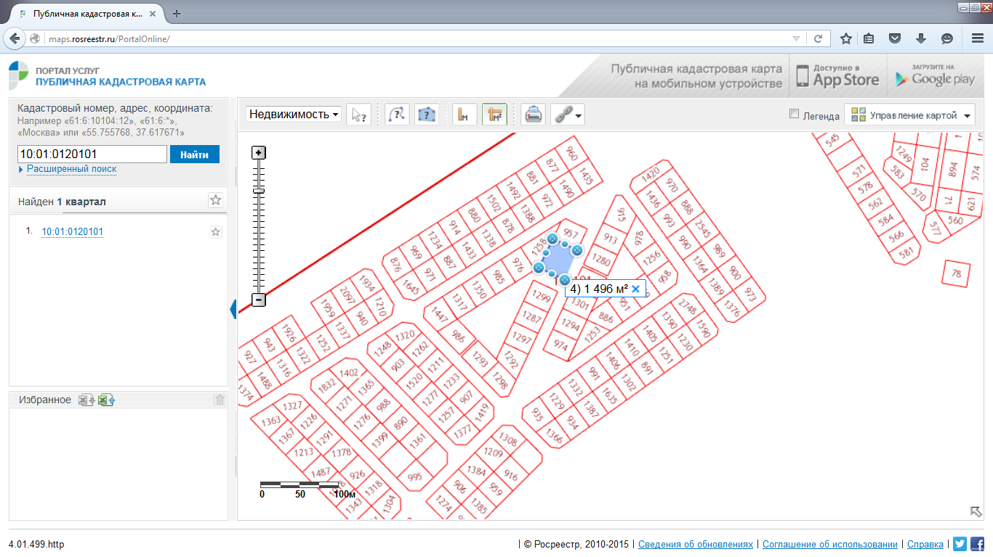
Координаты:
Республика Карелия, г. Петрозаводск, район ул. Университетской,
Между участками: 10:01:0120101:957
10:01:0120101:1258

